GOLF DIGEST C&S OPEN TOUR Vás zve

na týden golfu na GRAN CANARIA

na ostrov, kde je teplé a stabilní počasí i v únoru s teplotou 27°C
19.2. - 26.2.2011

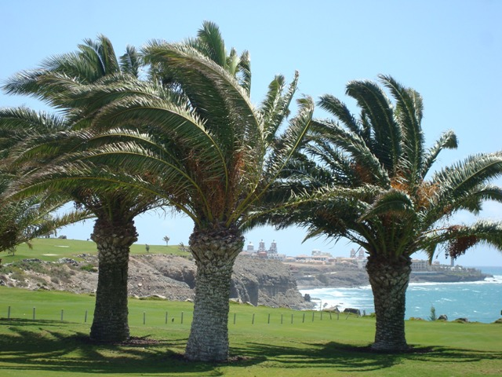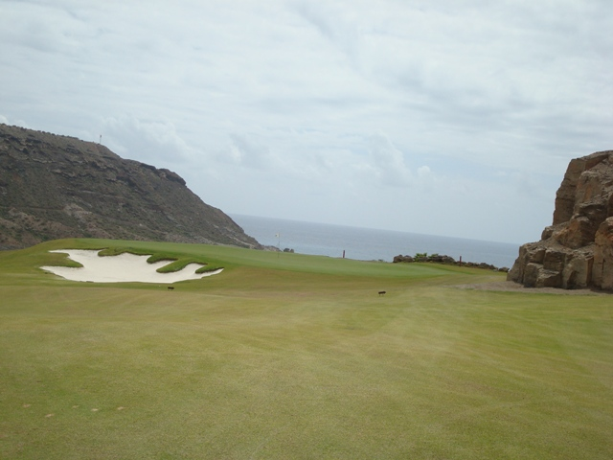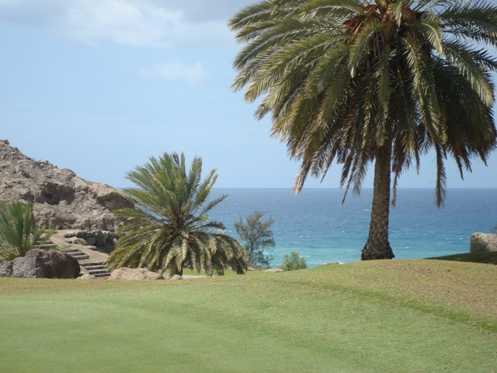

45.990,-Kč

7 nocí IFA FARO 4*+ Maspalomas / 5 green fee / letenka

* 7x ubytování ve 4*+hotelu s polopenzí, jediný hotel ležízí přímo u moře vzdálený 30 m od majáku. Vlevo od hotelu začíná pláž s vyhledávanými písečnými dunami vpravo bary, restaurace, obchody, promenada. Jedná se o nejvyhledávanější oblast ostrova GRAN CANARIA.
* letecká přeprava – charter : Praha – Gran Canaria a zpět, včetně golfových bagů, transfery hotel - letiště
GOLF:
* 1x green fee Salobre South
* 1x green fee Salobre North
* 1x green fee Meloneras
* 1x green fee Maspalomas
* 1x green fee Anfi Tauro

Cena nezahrnuje:
* pojištění léčebných nákladů, pojištění bagu a storna zájezdu

Pojeďte si s GOLF DIGEST C&S OPEN TOUR zahrát golf do tepla, které ostrov Gran Canaria zaručuje.
Rezervujte si své místo včas – počet účastníků je omezen, na základě omezených ubytovacích kapacit hotelu v tomto nejžádanějším období!
Rezervaci je třeba provést co nejdříve, úhradu nejpozději do úterý 8.2.2011.
Rezervace provádějte na adrese: golf@chloeproduction.cz – MICHAELA JEŽKOVÁ - 602 709 229

